TRƯỜNG ĐẠI HỌC CÔNG NGHỆ KỸ THUẬT
THÀNH PHỐ HỒ CHÍ MINH
KHOA CÔNG NGHỆ THÔNG TIN
────────────

BÁO CÁO CUỐI KỲ
MÔN TRÍ TUỆ NHÂN TẠO CHO IoT
ĐỀ TÀI Đ18
ƯỚC LƯỢNG NHỊP TIM TỪ TÍN HIỆU BVP
CỔ TAY TRÊN WESAD BẰNG CNN 1-D,
VỚI THAM CHIẾU ECG NGỰC VÀ ĐÁNH GIÁ
THEO ĐIỀU KIỆN THỰC NGHIỆM
Wrist BVP Heart-Rate Estimation on WESAD Using a 1-D CNN
with Chest-ECG Reference and Condition-Wise Evaluation
Giảng viên hướng dẫn: ThS. Hồ Nhựt Minh
Sinh viên thực hiện: Trần Tiến Thịnh
Mã số sinh viên: 22110236

Năm học: 2026–2027
Thành phố Hồ Chí Minh, năm 2026

TÓM TẮT
Đồ án xây dựng và đánh giá một CNN 1-D gọn nhẹ để ước lượng nhịp tim trung bình từ duy nhất tín hiệu BVP cổ tay trên WESAD. ECG ngực chỉ được dùng để suy ra HR tham chiếu tự động; mã người và nhãn điều kiện không đi vào mô hình. Toàn bộ giao thức được khóa theo người: S2–S10 huấn luyện, S11/S13 validation và S14–S17 kiểm thử.
Pipeline v2 tạo 43,385 cửa sổ, giữ 16,422 cửa sổ sau QC; tập train/validation/test lần lượt có 9,770/2,208/4,444 cửa sổ. Trên cùng manifest, E0 đạt 17.768 BPM và E1 đạt 13.637 BPM. CNN A0 qua ba seed đạt 8.867 ± 0.253 BPM, giảm 35.0% so với FFT.
A3 dùng MSE cho MAE_macro thấp nhất trong các cấu hình đã chạy: 8.280 ± 0.328 BPM. Mục tiêu giảm ít nhất 20% được đạt, nhưng mục tiêu tuyệt đối ≤7 BPM chưa đạt. Sai số tập trung ở trạng thái Stress và khác biệt rõ giữa người; do đó kết quả không được diễn giải như độ chính xác lâm sàng hoặc hiệu năng trên môi trường tự do.
Thông tin | Giá trị
Dataset version | wesad_d18_v2_order4_0p5_8hz
Config hash | a9c5a3bfb869a6b47330…
Manifest hash | bcc3bd93f84648772e6f…
Metric chính | MAE_macro theo người
Số seed | 42, 123, 999

Liên kết GitHub: https://github.com/tranthinhhhh/AIoT-D18-WESAD-22110236

MỤC LỤC
Mục | Trang
Tóm tắt | 2
Mục lục | 3
1. Đặt vấn đề | 4
2. Dữ liệu và ranh giới thông tin | 5
3. Tiền xử lý, nhãn tham chiếu và QC | 6
4. Phương pháp | 7
5. Thiết kế thực nghiệm | 8
6. Kết quả tổng thể | 9
7. Phân tầng theo người và điều kiện | 10
8. Phân tích đồng thuận | 11
9. Diễn biến theo thời gian và ca lỗi | 12
10. Ablation và động lực học huấn luyện | 13
11. Độ trễ và khả năng triển khai | 14
12. Thảo luận và giới hạn | 15
13. Tái lập và sản phẩm bàn giao | 16
14. Kết luận | 17
Tài liệu tham khảo | 18
Phụ lục | 19

Danh mục viết tắt: BVP — Blood Volume Pulse; ECG — Electrocardiogram; HR — Heart Rate; BPM — beats per minute; QC — quality control; MAE — mean absolute error; RMSE — root mean squared error; FFT — Fast Fourier Transform.

1. ĐẶT VẤN ĐỀ

1.1. Bối cảnh
BVP từ thiết bị đeo phản ánh biến thiên thể tích máu ngoại vi và có thể hỗ trợ ước lượng nhịp tim, nhưng chịu ảnh hưởng mạnh bởi vận động, tiếp xúc cảm biến và sinh lý từng người. WESAD cung cấp BVP cổ tay đồng bộ với ECG ngực trong một giao thức phòng thí nghiệm có Baseline, Stress và Amusement [1], [2].

1.2. Bài toán và câu hỏi
Với một cửa sổ BVP 8 giây sau hạ mẫu còn 256 điểm, mô hình hồi quy một giá trị HR trung bình. Câu hỏi chính là CNN 1-D có giảm MAE_macro so với FFT và đối chứng trung vị train trên cùng cửa sổ hay không; đồng thời sai số thay đổi ra sao giữa người và điều kiện.

1.3. Mục tiêu đăng ký trước
- MAE_macro trên bốn người test không vượt quá 7 BPM.
- Giảm ít nhất 20% MAE_macro so với E1 FFT.
- Ba seed, checkpoint chọn theo validation; test không dùng để tuning.
- Có kiểm tra nhãn ECG, phân tích lỗi, latency CPU và artifact tái lập.
Hai mục tiêu là tiêu chí kỹ thuật của đồ án, không phải ngưỡng lâm sàng. Nếu không đạt phải báo cáo trung thực, không chọn lại người/cửa sổ hoặc seed theo test.

2. DỮ LIỆU VÀ RANH GIỚI THÔNG TIN
Dự án dùng 15 tệp người tham gia WESAD hiện có trong máy, không tải lại dataset. BVP 64 Hz là đầu vào duy nhất. ECG 700 Hz chỉ tạo HR tham chiếu; ACC/EDA/nhiệt độ không dùng. Ba nhãn điều kiện chỉ dùng lọc phạm vi và phân tầng báo cáo.
Tập | Đối tượng | Số cửa sổ
Train | S2–S10 | 9,770
Validation | S11, S13 | 2,208
Test | S14–S17 | 4,444

Danh sách người được khóa trước huấn luyện. Kiểm tra tự động xác nhận window_id duy nhất, tensor và metadata thẳng hàng, không có người trùng giữa ba tập và mọi giá trị dùng để huấn luyện đều hữu hạn.

2.1. Phiên bản dữ liệu
Thuộc tính | Giá trị
Phiên bản | wesad_d18_v2_order4_0p5_8hz
Định nghĩa cửa sổ | [t, t+8 s), bước 2 s
Số mẫu BVP | 256
Config hash | a9c5a3bfb869a6b473307e3c61b7d4e7b5d23ffe37f3cd8406d7612d1172bf0a
Manifest hash | bcc3bd93f84648772e6fad66980cbbcafa93c381ef3724b7d82aeff013841bd8

3. TIỀN XỬ LÝ, NHÃN THAM CHIẾU VÀ QC
BVP được hạ mẫu 64→32 Hz bằng resample_poly, lọc Butterworth SOS bậc 4 trong dải 0,5–8 Hz theo toàn bản ghi và chuẩn hóa z-score riêng từng cửa sổ. Đây là xử lý zero-phase ngoại tuyến, không được gọi là bộ lọc nhân quả trực tuyến.
ECG được lọc 5–25 Hz. Detector đỉnh R thích nghi chọn cực tính, dùng ngưỡng theo phân vị cục bộ, khoảng trơ và tinh chỉnh vị trí. Đây không phải triển khai Pan–Tompkins. Với các đỉnh nằm trong cùng cửa sổ, HR_ref = 60(n−1)/(t_n−t_1).
Lý do chính | Số cửa sổ
scope_condition | 26,812
accepted | 16,422
scope_purity | 134
rr_suspicious | 13
ecg_clipping | 4

Tổng cộng loại 26,963 cửa sổ: phần lớn do điều kiện ngoài phạm vi, không nên gọi chung là nhiễu. Bộ audit trực quan chọn 225 cửa sổ hợp lệ, đúng 5 cửa sổ cho mỗi tổ hợp 15 người × 3 điều kiện, và vẽ 17 cửa sổ bị gắn cờ. Kiểm tra này đánh giá tính hợp lý hình dạng/nhãn tự động, không phải thẩm định y khoa.
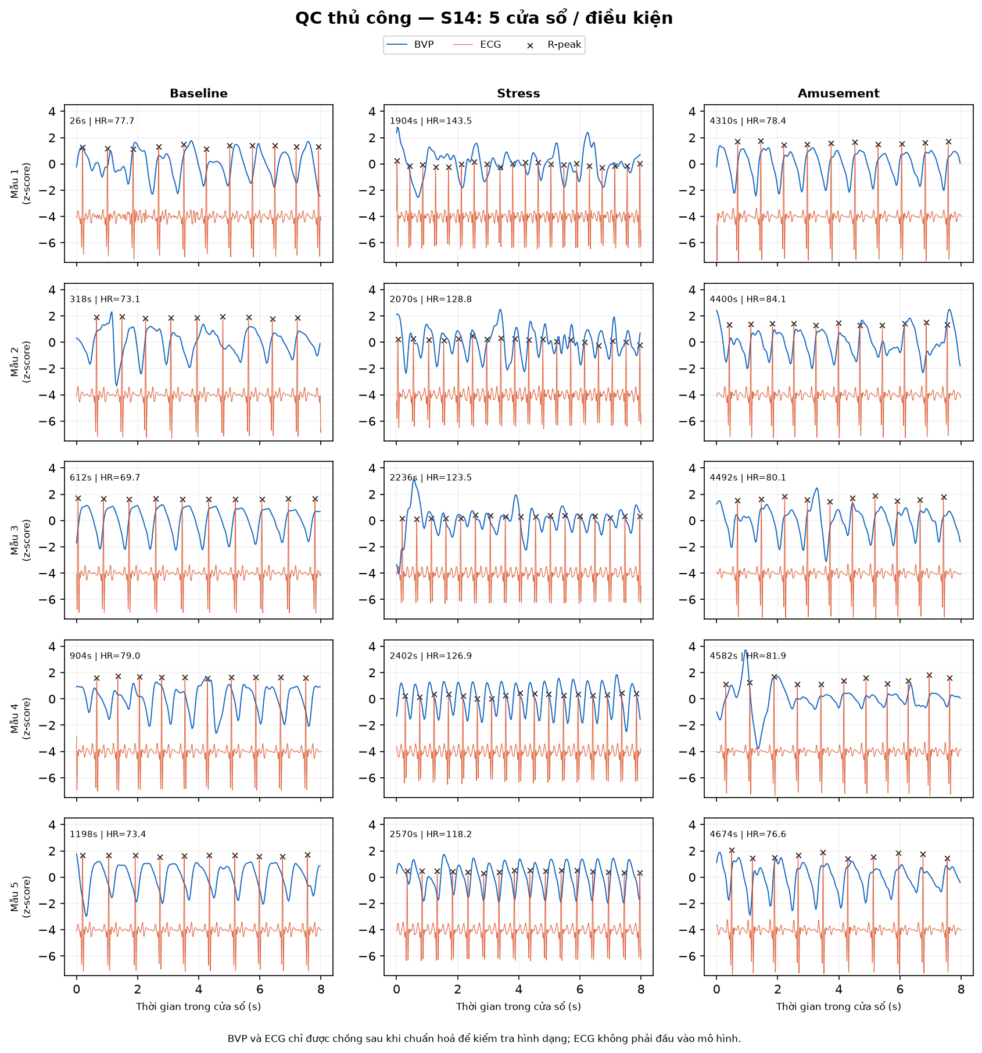
Hình 1. Montage QC của S14; ECG chỉ minh họa nhãn và không vào CNN.

4. PHƯƠNG PHÁP

4.1. Đối chứng
E0 dự đoán trung vị HR_ref của train cho mọi cửa sổ. E1 nhân cửa sổ Hann, dùng NFFT=4096 và chọn đỉnh công suất lớn nhất trong miền 35/60–200/60 Hz. Zero-padding làm dày lưới tính toán lên 0,0078125 Hz nhưng không tạo thêm thông tin quan sát.

4.2. CNN 1-D
Khối | Cấu hình | Đầu ra
Conv1 | 1→16, k=7, s=2, p=3 + BN + ReLU | 16×128
Conv2 | 16→32, k=5, s=2, p=2 + BN + ReLU | 32×64
Conv3 | 32→64, k=3, s=2, p=1 + BN + ReLU | 64×32
Pooling | AdaptiveAvgPool1d(1) | 64
Head | Dropout 0,2; Linear 64→32→1 | 1 BPM

A0/E2 dùng BVP đã lọc và z-score, Huber δ=5 BPM, BatchNorm và tổng 11.153 tham số học được. A1 bỏ z-score; A3 chỉ thay Huber bằng MSE. A2 bỏ BatchNorm nhưng chưa chạy để ưu tiên sản phẩm bắt buộc theo thời gian.

4.3. Ranh giới suy luận
Nhánh suy luận chỉ nhận BVP. ECG, HR_ref, subject ID và condition không xuất hiện trong tensor đầu vào. Nhờ đó chỉ số test đo khả năng tổng quát sang người chưa thấy theo split cố định.

5. THIẾT KẾ THỰC NGHIỆM
Hạng mục | Cấu hình khóa
Optimizer | AdamW
Learning rate / weight decay | 10⁻³ / 10⁻⁴
Batch size | 64
Epoch tối đa | 100
Early stopping | 15 epoch không giảm validation MAE_macro
Seed | 42, 123, 999
Checkpoint | Tốt nhất theo validation MAE_macro
CPU threads | 1
Metric chính | MAE từng người rồi trung bình đều

Mỗi seed điều khiển khởi tạo, shuffle minibatch và bộ sinh ngẫu nhiên. Ba seed mô tả biến thiên huấn luyện trên cùng một split, không tương đương ba tập kiểm định độc lập. Sau khi checkpoint được khóa theo validation, test chỉ dùng đánh giá cuối.
Smoke test xác nhận output [8, 1], 11,153 tham số, loss/gradient hữu hạn và khả năng overfit tập con (loss 359.038→11.406).

5.1. Chỉ số
Báo cáo MAE_macro, RMSE_macro, MAE/RMSE pooled, bias, Pearson r, giới hạn đồng thuận mô tả và số lỗi dự đoán. So sánh với FFT dùng cùng kiểu tổng hợp MAE_macro. Các cửa sổ chồng lấn không được xem là quan sát độc lập để suy luận thống kê.

6. KẾT QUẢ TỔNG THỂ
Phương pháp | Seed | MAE_macro | SD | RMSE pooled | Pearson r
E0 | 0 | 17.768 | — | 26.302 | 0.000
E1 | 0 | 13.637 | — | 26.112 | 0.476
A0 | 3 | 8.867 | 0.253 | 14.777 | 0.835
A1 | 3 | 9.139 | 0.095 | 15.953 | 0.782
A3 | 3 | 8.280 | 0.328 | 13.859 | 0.851

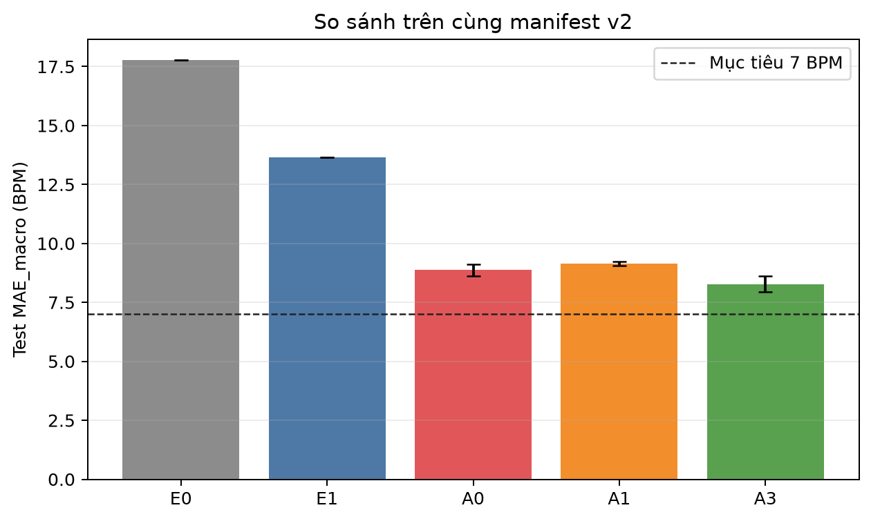
Hình 2. MAE_macro test trên cùng manifest v2; error bar là SD mẫu qua seed.
A0 đạt 8.867 ± 0.253 BPM, giảm 35.0% so với E1. A3 đạt 8.280 ± 0.328 BPM và là cấu hình thấp nhất trong các run đã thực hiện. Tuy nhiên, cả A0 và A3 đều cao hơn mục tiêu 7 BPM.

7. PHÂN TẦNG THEO NGƯỜI VÀ ĐIỀU KIỆN

7.1. Theo người — A0 qua ba seed
Người test | MAE (BPM) | RMSE (BPM)
S14 | 9.406 ± 0.305 | 16.846 ± 0.421
S15 | 3.855 ± 0.146 | 5.125 ± 0.360
S16 | 12.498 ± 0.508 | 18.894 ± 0.234
S17 | 9.708 ± 0.426 | 14.405 ± 0.427

7.2. Theo điều kiện — A0 qua ba seed
Điều kiện | Số cửa sổ | MAE_macro | RMSE_macro
Amusement | 730 | 3.461 ± 0.132 | 4.612 ± 0.099
Baseline | 2347 | 4.167 ± 0.560 | 5.547 ± 0.449
Stress | 1367 | 19.869 ± 0.596 | 23.164 ± 0.743

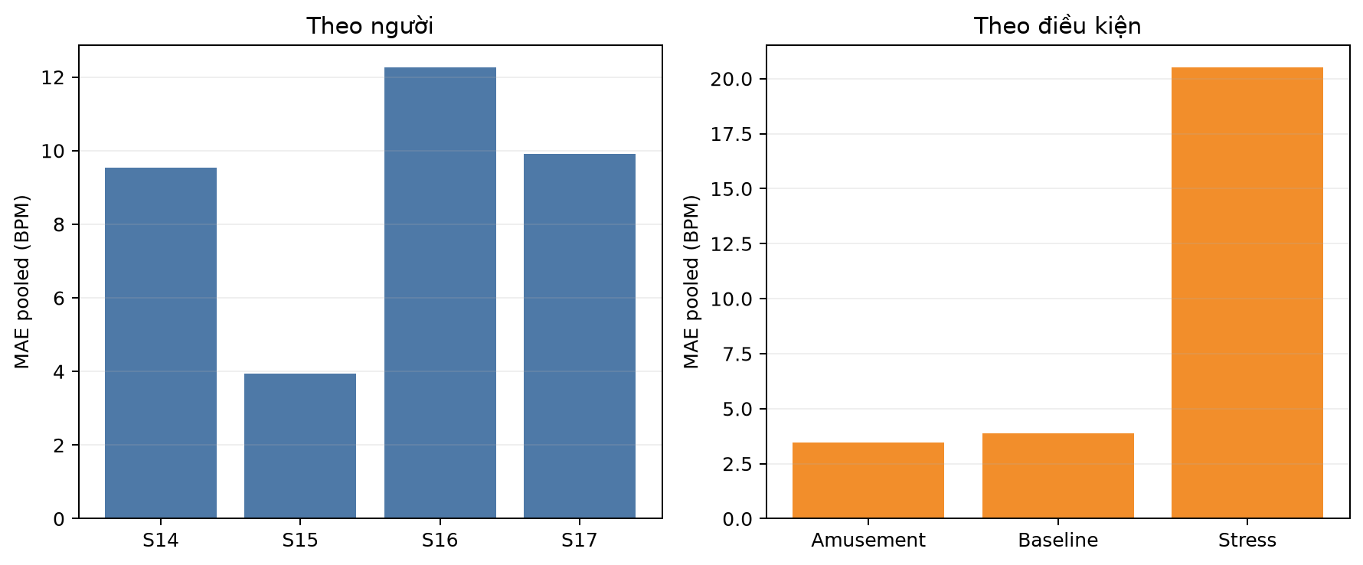
Hình 3. Sai số A0 seed 42 theo người và điều kiện.
Baseline và Amusement có sai số thấp, trong khi Stress chi phối lỗi. Đây là mô tả trên split hiện tại; không được suy diễn Stress gây ra sai số vì HR, chuyển động, subject và chất lượng tín hiệu đồng biến.

8. PHÂN TÍCH ĐỒNG THUẬN
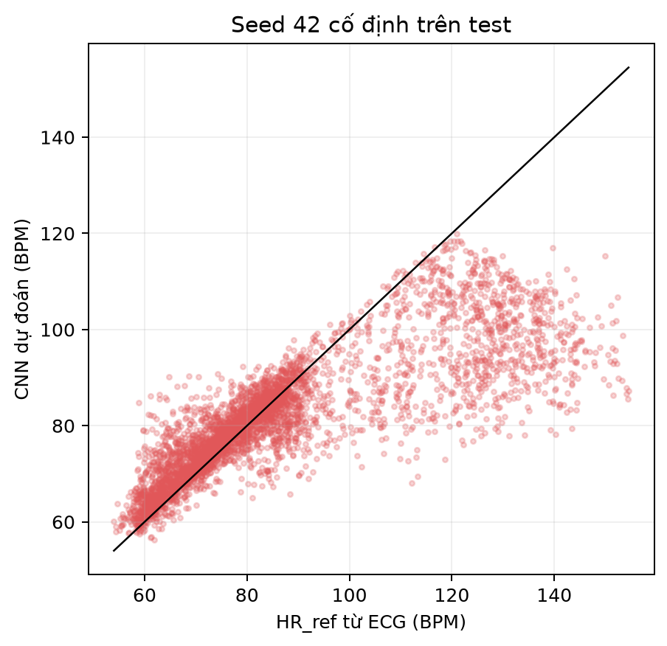
Hình 4. HR tham chiếu–dự đoán A0 seed 42 với đường đồng nhất.
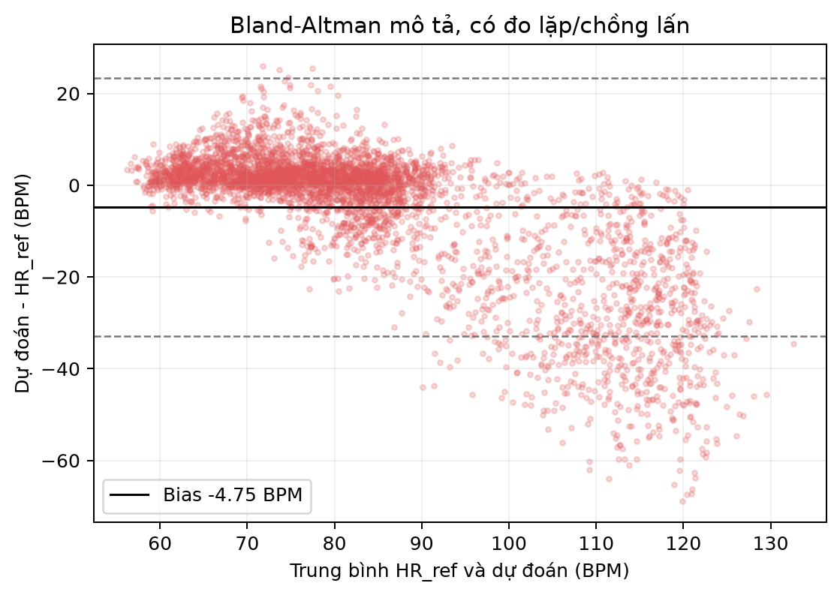
Hình 5. Bland–Altman mô tả A0 seed 42; các cửa sổ lặp/chồng lấn không độc lập.
A0 qua ba seed có Pearson r pooled 0.835 ± 0.009 và bias -4.043 ± 0.855 BPM. Bias âm phản ánh xu hướng đánh giá thấp ở vùng HR cao, rõ nhất trong Stress.

9. DIỄN BIẾN THEO THỜI GIAN VÀ CA LỖI
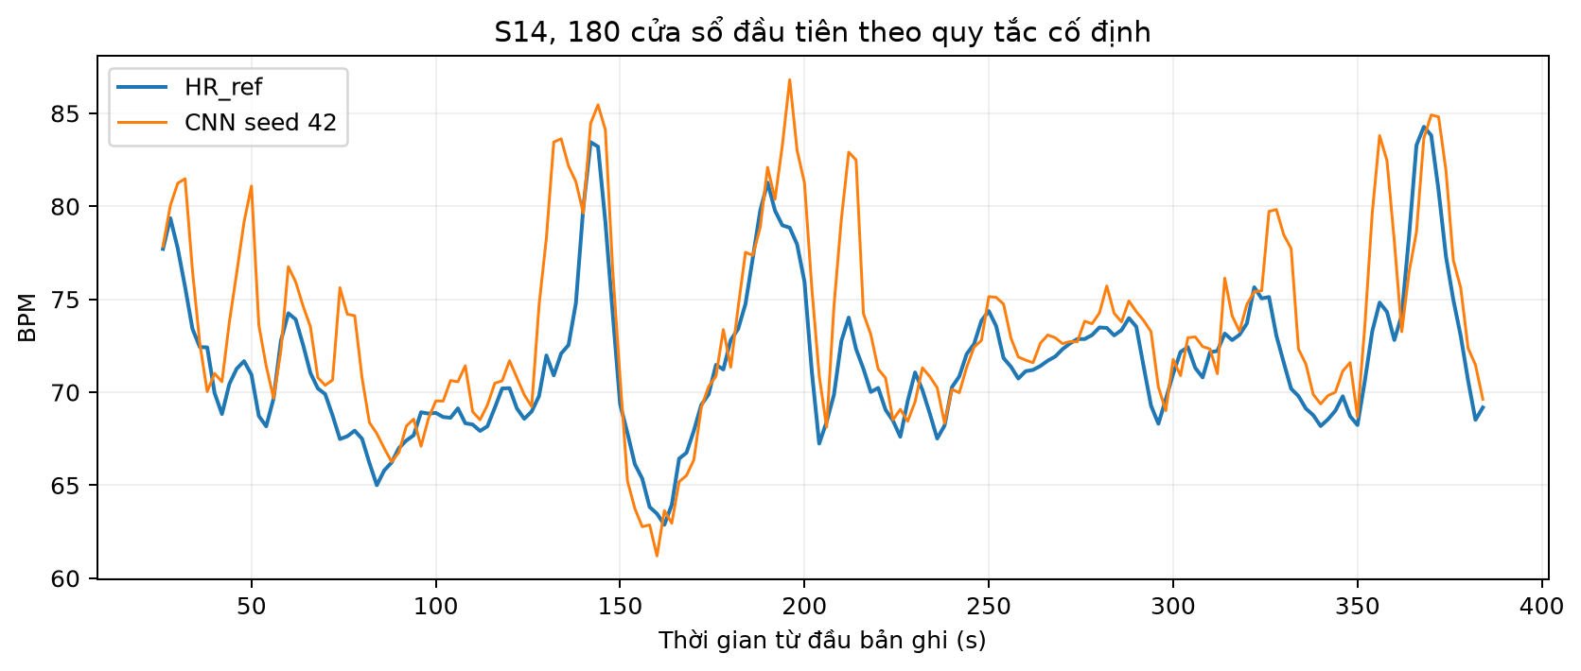
Hình 6. HR theo thời gian của S14, seed 42 được cố định trước phân tích test.
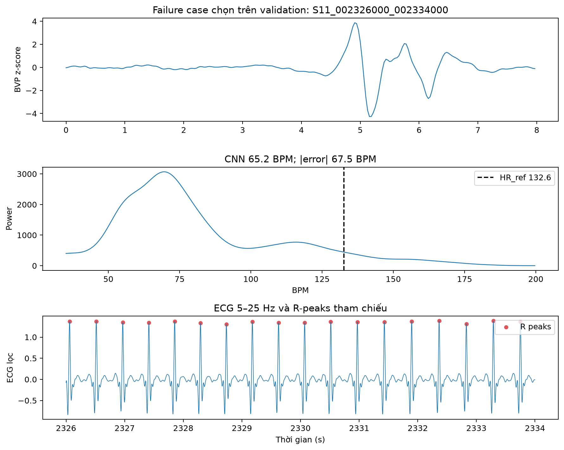
Hình 7. Ca lỗi điển hình được chọn trên validation, không chọn từ test.
Ca lỗi là S11_002326000_002334000 (Stress): HR_ref 132.6 BPM, A0 dự đoán 65.2 BPM, sai số -67.5 BPM. Hình kèm BVP, phổ FFT, ECG và đỉnh R giúp phân biệt lỗi mô hình với bất thường nhãn; nhãn vẫn chỉ là tham chiếu tự động.

10. ABLATION VÀ ĐỘNG LỰC HỌC HUẤN LUYỆN
Biến thể | Thay đổi duy nhất | MAE_macro (BPM) | Giảm so E1
A0 | Chuẩn hóa + Huber + BN | 8.867 ± 0.253 | 35.0%
A1 | Bỏ z-score | 9.139 ± 0.095 | 33.0%
A2 | Bỏ BatchNorm | Chưa chạy | —
A3 | MSE thay Huber | 8.280 ± 0.328 | 39.3%

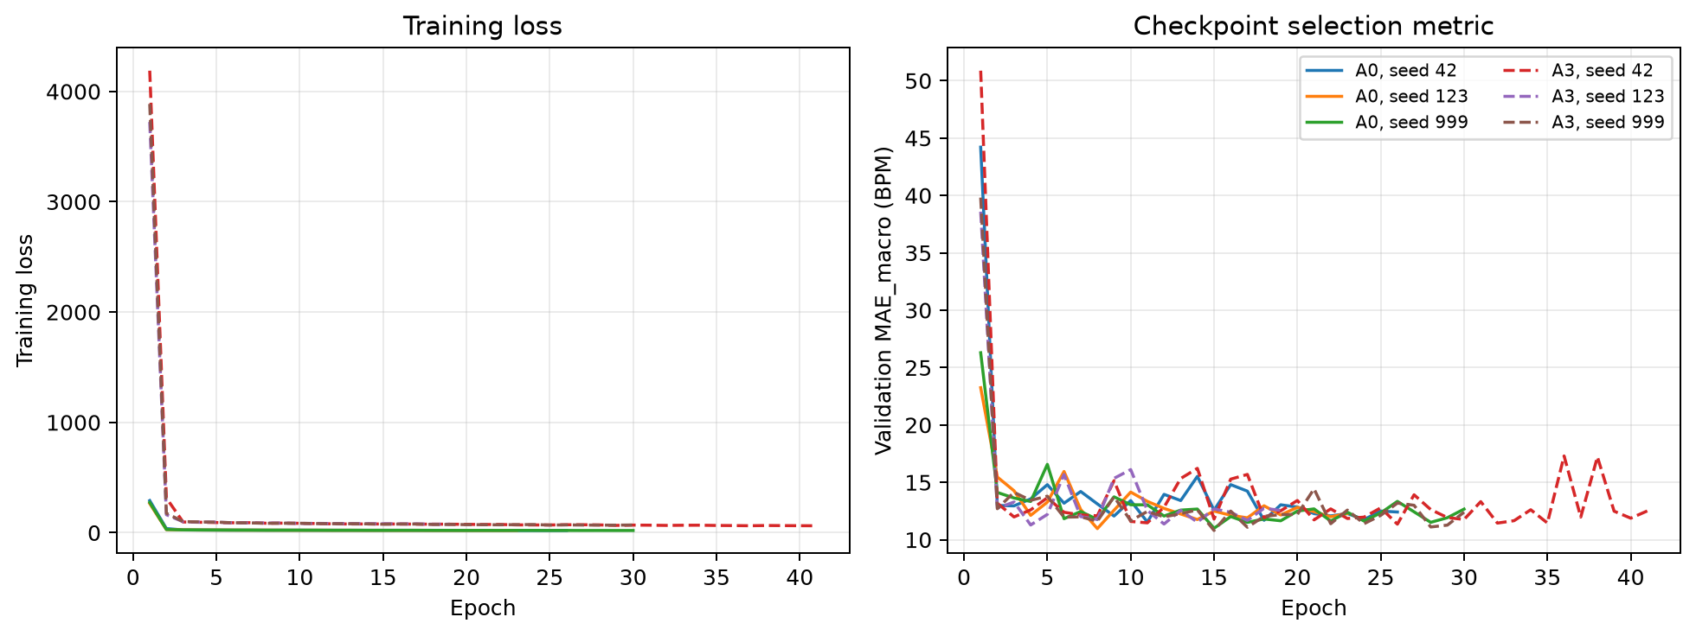
Hình 8. Đường học train và validation của các run đã hoàn tất.
A1 kém A0, cho thấy chuẩn hóa theo cửa sổ hữu ích trong cấu hình này. A3 tốt hơn A0 ở cả trung bình ba seed, trái với kỳ vọng Huber luôn bền vững hơn; đây là kết quả thực nghiệm cần được báo cáo, nhưng chưa đủ để khái quát ngoài split. A2 được ghi rõ chưa chạy thay vì gọi là hoàn thành.

11. ĐỘ TRỄ VÀ KHẢ NĂNG TRIỂN KHAI
Phép đo CPU, batch=1 | Kết quả
Warm-up / lượt đo mạng | 100 / 1000
Median mạng | 0.2829 ms
P95 mạng | 0.3260 ms
Tiền xử lý toàn bản ghi S14 | 22.364 ms
Ước lượng cộng dồn median | 0.2910 ms
Tham số | 11,153
Checkpoint | 53,089 byte
CPU / PyTorch | Intel64 Family 6 Model 158 Stepping 13, GenuineIntel / 2.14.0+cpu

Độ trễ mạng rất nhỏ so với chu kỳ cập nhật 2 giây. Tuy nhiên, cửa sổ cần 8 giây dữ liệu và phép lọc hiện tại là offline toàn bản ghi. Vì vậy con số cộng dồn chỉ là ước lượng amortized, không chứng minh hệ thống streaming có end-to-end latency dưới 1 ms.
Kết quả đủ để xem CNN là ứng viên cho gateway/edge CPU. Muốn khẳng định chạy trên MCU phải thiết kế bộ lọc nhân quả, đo RAM/flash và benchmark trên đúng phần cứng đích.

12. THẢO LUẬN VÀ GIỚI HẠN

12.1. Điều đã chứng minh
- Trên cùng manifest v2, CNN giảm MAE_macro hơn 20% so với FFT đã cài đặt.
- Kết quả ba seed, log, checkpoint và prediction được giữ đầy đủ; không chọn seed tốt nhất theo test.
- Metric chính là trung bình đều theo người, tránh để người có nhiều cửa sổ chi phối.

12.2. Điều chưa chứng minh
- Không đạt mục tiêu ≤7 BPM; không có cơ sở gọi mô hình đạt độ chính xác lâm sàng.
- Chỉ bốn người test, dữ liệu phòng thí nghiệm và các cửa sổ chồng lấn; độ bất định theo quần thể còn lớn.
- ECG label là tham chiếu tự động và detector chưa được chuyên gia y khoa thẩm định.
- A2 chưa chạy; không tuyên bố ablation đầy đủ 4×3 run.
- Không so sánh với mọi thuật toán HR hiện đại; E1 là FFT đơn giản đã đặc tả.

12.3. Hướng cải thiện
Ưu tiên tiếp theo là mô hình có vùng tiếp nhận dài hơn hoặc đặc trưng nhịp, hiệu chỉnh nhãn ECG theo mẫu phân tầng, đánh giá LOSO có validation nội bộ, và pipeline streaming nhân quả. Mọi thay đổi phải tạo protocol mới thay vì tối ưu trực tiếp trên test hiện tại.

13. TÁI LẬP VÀ SẢN PHẨM BÀN GIAO
Artifact | Vai trò
configs/final.yaml | Cấu hình duy nhất của protocol v2
data/processed/wesad_d18_v2/manifest.json | Nguồn, hash, SOS, phiên bản thư viện
src/ | Preprocess, baseline, train/resume, metrics, analysis, benchmark, QC
outputs/runs/ | best/last checkpoint, log, prediction và metric mỗi seed
TranTienThinh_final.ipynb | Notebook đánh giá đã chạy hết
TranTienThinh_final.pptx | Slide thuyết trình 5–7 phút
submission/ | Gói nộp không chứa raw WESAD/venv/cache

Mỗi run chứa run_hash, config_hash và manifest_hash. Lệnh train trả lại metric cũ nếu run đã hoàn tất và hash khớp; resume chỉ chấp nhận last checkpoint tương thích. Cơ chế này ngăn huấn luyện trùng và tái sử dụng sai protocol.
Raw WESAD không được đóng gói lại. Người tái lập phải tự đặt dữ liệu theo README và tuân thủ điều kiện sử dụng. Notebook cuối kỳ mặc định đánh giá checkpoint; lệnh full train đặt riêng để tránh vô tình huấn luyện lại.
Repository mã nguồn và artifact: https://github.com/tranthinhhhh/AIoT-D18-WESAD-22110236

14. KẾT LUẬN
Đồ án đã hoàn thiện một pipeline tái lập BVP→HR trên WESAD với split theo người, QC có dấu vết, ba seed cho E2/A0 và A3, cùng đối chứng E0/E1 trên cùng manifest. A0 đạt 8,867 ± 0,253 BPM và giảm 35,0% so với FFT. A3 đạt 8,280 ± 0,328 BPM, tốt nhất trong các cấu hình đã chạy.
Mục tiêu giảm tương đối được đạt nhưng mục tiêu tuyệt đối 7 BPM không đạt. Phân tích cho thấy hạn chế tập trung ở Stress và tính không đồng nhất giữa người. Vì pipeline dùng lọc offline và nhãn ECG tự động, kết luận phù hợp nhất là: CNN gọn nhẹ có lợi thế rõ so với FFT đã cài đặt trên split cố định, nhưng chưa đủ bằng chứng cho sử dụng lâm sàng hoặc triển khai MCU trực tuyến.
Giá trị chính của sản phẩm nằm ở tính minh bạch: mọi con số trong báo cáo dẫn đến artifact cụ thể, ca lỗi chọn từ validation, test không dùng để tuning và phần chưa chạy được ghi đúng trạng thái.

TÀI LIỆU THAM KHẢO
[1] P. Schmidt, A. Reiss, R. Dürichen, C. Marberger, K. Van Laerhoven, “Introducing WESAD,” ICMI, 2018. DOI: 10.1145/3242969.3242985.
[2] P. Schmidt và A. Reiss, WESAD, UCI Machine Learning Repository, 2018. DOI: 10.24432/C57K5T.
[3] A. Reiss et al., “Deep PPG,” Sensors, 19(14), 3079, 2019. DOI: 10.3390/s19143079.
[4] P. H. Charlton et al., “The 2023 wearable photoplethysmography roadmap,” Physiological Measurement, 44(11), 111001, 2023.
[5] J. Pan và W. J. Tompkins, “A Real-Time QRS Detection Algorithm,” IEEE TBME, 32(3), 230–236, 1985.
[6] SciPy Community, SciPy signal processing documentation: resample_poly, sosfiltfilt và spectral analysis.
[7] PyTorch Contributors, PyTorch documentation: torch.nn.HuberLoss và torch.optim.AdamW.
[8] J. M. Bland và D. G. Altman, “Agreement between methods of measurement with multiple observations per individual,” Journal of Biopharmaceutical Statistics, 17(4), 571–582, 2007.

PHỤ LỤC A — LỆNH TÁI LẬP
python -m src.pipeline preprocess
python -m src.pipeline baselines
python -m src.pipeline smoke
python -m src.pipeline train --variant A0 --seed all
python -m src.pipeline train --variant A3 --seed all
python -m src.pipeline evaluate --variant A1 --seed all
python -m src.analysis
python -m src.benchmark
python -m src.qc_audit
Hash đang dùng: config a9c5a3bfb869a6b473307e3c61b7d4e7b5d23ffe37f3cd8406d7612d1172bf0a; manifest bcc3bd93f84648772e6fad66980cbbcafa93c381ef3724b7d82aeff013841bd8.

Phụ lục B — Đối chiếu kết quả theo seed
Biến thể | Seed | Test MAE_macro (BPM)
A0 | 42 | 8.914185
A0 | 123 | 9.092743
A0 | 999 | 8.592834
A1 | 42 | 9.038800
A1 | 123 | 9.151180
A1 | 999 | 9.228187
A3 | 42 | 8.155060
A3 | 123 | 8.652844
A3 | 999 | 8.033050

